作业2.WebGIS开发基础：Web编程语言

## 实验目的

巩固HTML与CSS，熟悉JavaScript的基本内容，能够使用JavaScript操作页面，实现与用户的交互。

## 实验内容与要求

下图是一个数据加载工具面板，在作业1的基础上，综合运用HTML、CSS与JavaScript，实现：

1. 在网页上创建工具按钮，通过点击该按钮实现数据加载工具面板的显示与隐藏。
2. 当用户勾选【选择站位】时，应出现对应的站位输入控件，若不勾选，则隐藏或禁用相应控件。
3. 当用户点击【添加数据】按钮后，收集用户输入的信息，并封装成一个JavaScript对象。
4. 实现添加数据面板的拖拽功能，即当鼠标在面板上点击并移动时，可以改变面板在网页中的位置，当鼠标再次松开时，停止拖拽



## 实验步骤

### 布局思路

从本次的实验内容来看主要是实验面板的自定义。结合一定的实用性分析后，考虑采用下述布局：

工具1

工具2

在上次数据添加标签、图层管理标签的基础上，将其封装为独立的工具，并对其功能进行一定实例化。左侧新增加一条工具栏，可以从工具栏上拖拽工具到1、2两个位置。

### 实现功能

实际开发前的功能设想，可能根据实际情况增删：

1. 添加数据的工具在点击按钮后，收集信息封装为对象并在图层管理处展示；
2. 图层可以直接上下拖拽以改变顺序；
3. 可以弹出菜单对图层进行基础管理
4. 添加导出工具
5. 添加主页和导航栏功能

实验内容的要求已全部在上述功能中体现。

### 布局基础

首先解决了上次实现中出现的一些遗留问题，调整了部分样式特别是减少了主色调的出现频率，增加空白左侧工具栏：

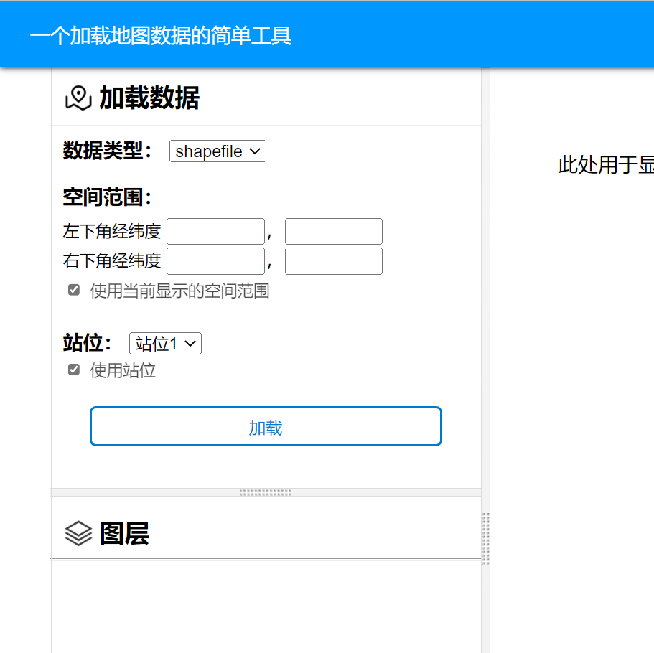

### 添加数据工具的功能实现

checkbox的禁用功能：

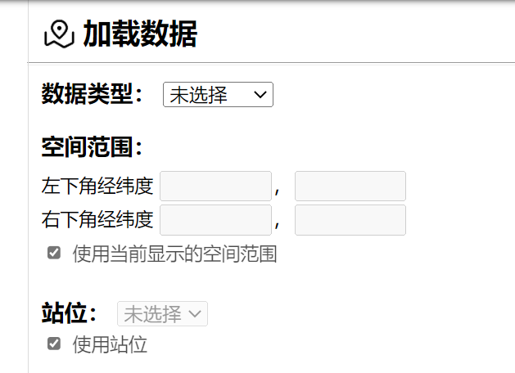

点击加载时，应对以下各种情况都用良好的响应：数据类型、站位未选择；经纬度未填写；没有当前空间范围（未添加数据）。在button响应事件中添加判断：

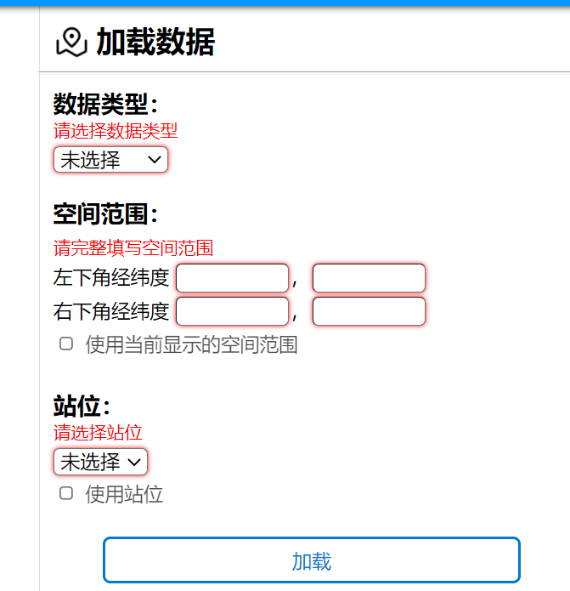

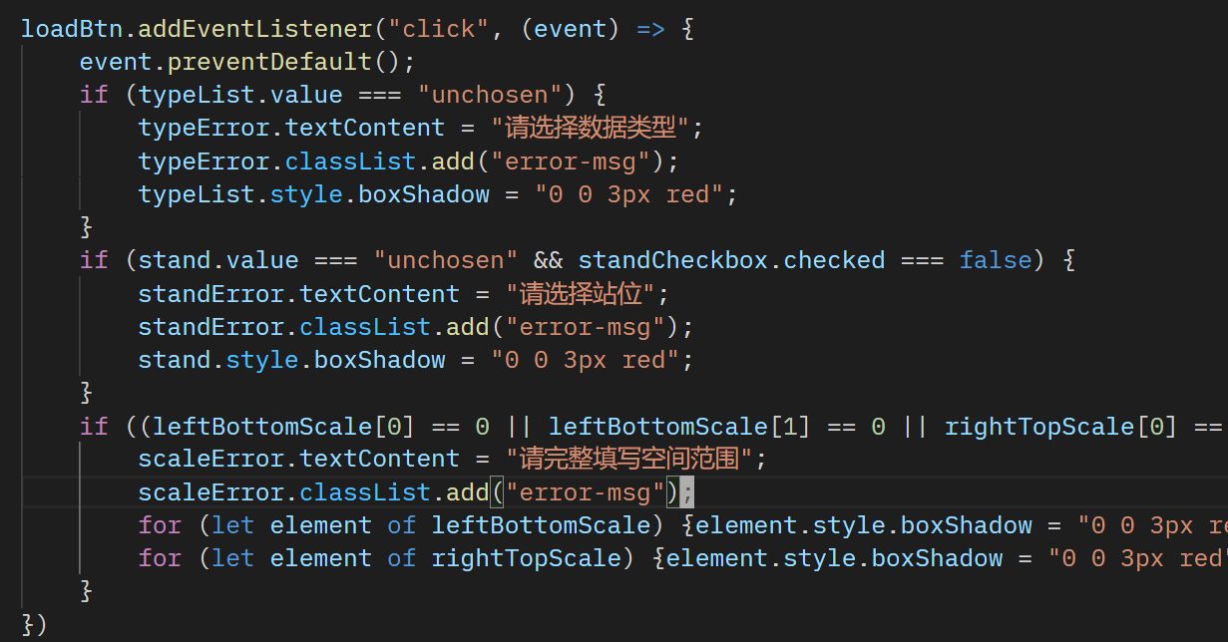

正确填写后，将获取到的信息放入一个类中，类结构：

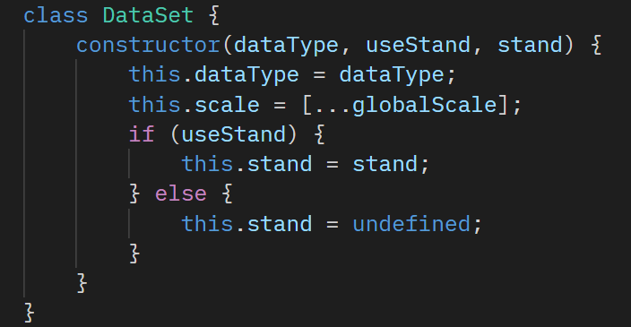

在控制台看一下结果：

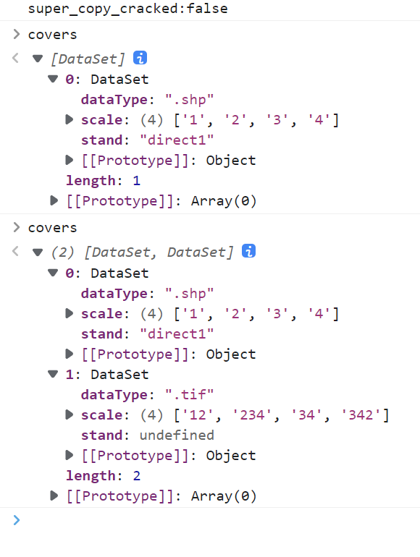

最后是表单提交时的清空、弹出错误信息时调整标签高度等细节功能，此处略过，在源代码中有相应标注。

### 添加图层工具的功能实现

主要是三部分的功能，一是将输入的表单作为一个图层显示；二是拖动调整图层的上下位置；三是对图层进行操作。

单独写一个函数用于生成标签，然后放入按钮点击响应中：

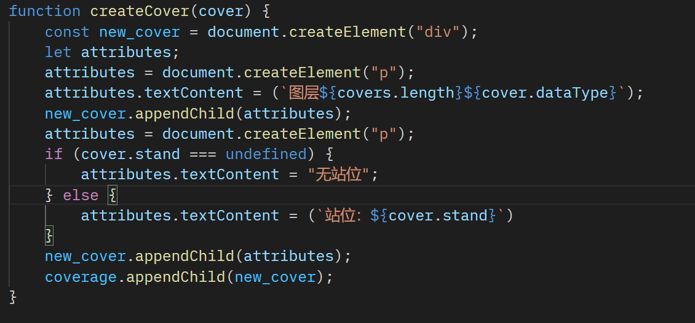

查看效果：

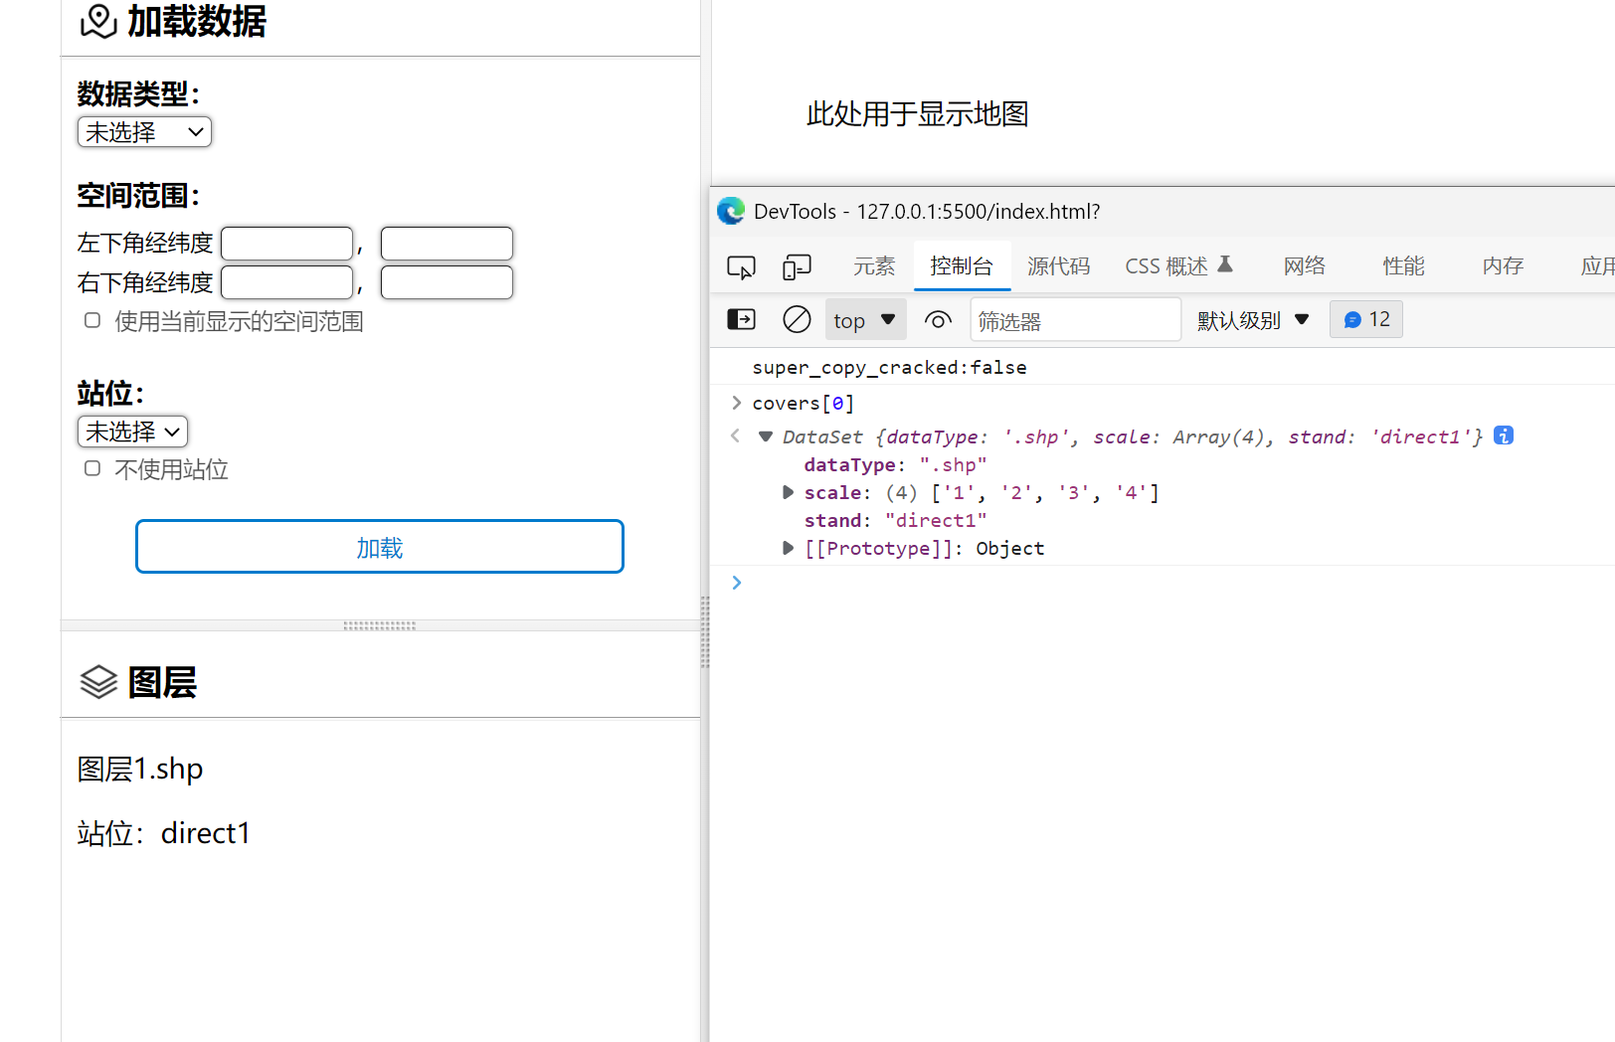

成功。另外空间范围对于所有图层来说应该是统一的，因此这里不显示。添加一些样式：

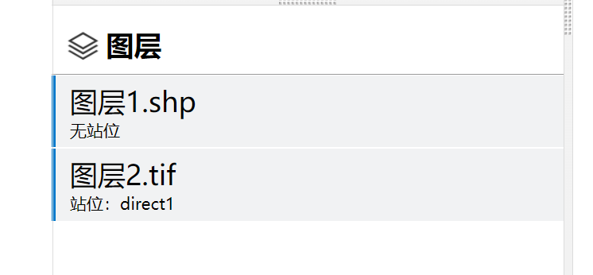

鼠标移至其上时高亮并转变为grab样式以提示可拖动。

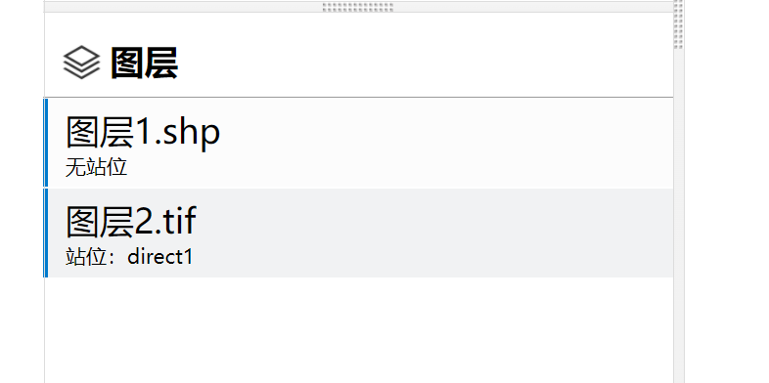

允许拖拽：

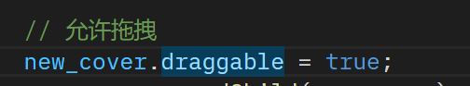

对所有的拖拽事件编写函数：dragstart, dragend, dragenter, dragleave, drop, 删除dragover 和dragexit的默认事件，成功实现可拖动效果：（未插入视频，此处不作演示）

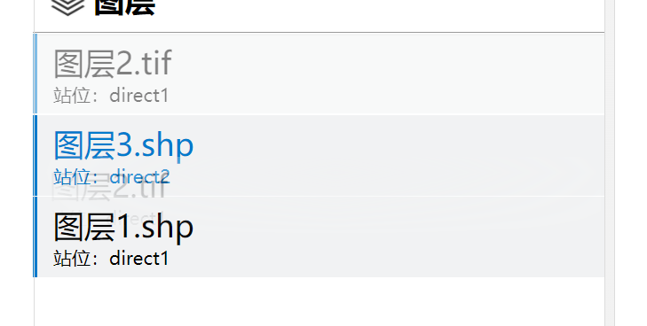

最后是图层操作，有两种想法，一是添加一个按钮，二是覆盖原来的右键菜单。考虑到操作习惯使用第二种。由于只是实验性的实现，只打算添加删除图层一个功能。添加右键事件函数和关闭响应函数，添加移除事件，顺利实现：

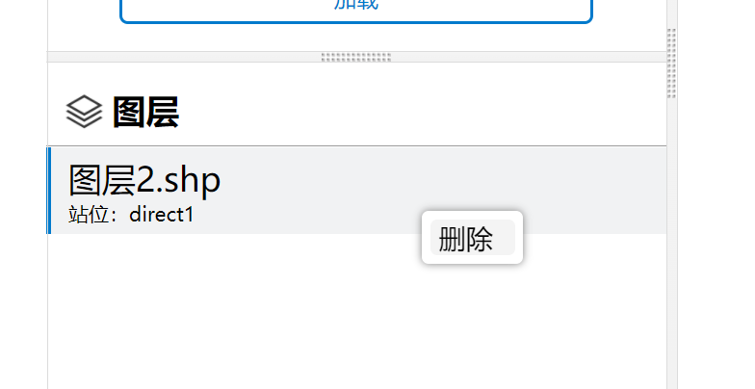

### 工具模块的封装

这部分的实现功能包括两部分，通过按钮点击控制工具的打开、关闭；直接拖拽工具栏上的工具到两个工具位，可以添加、覆盖打开的工具。

首先添加按钮：

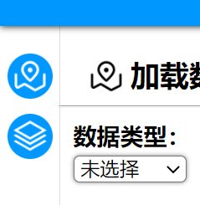

增加记录状态的变量，为按钮点击写事件响应函数。由于上下部分两个标签不同级，首先需要一个交换的函数，如图：

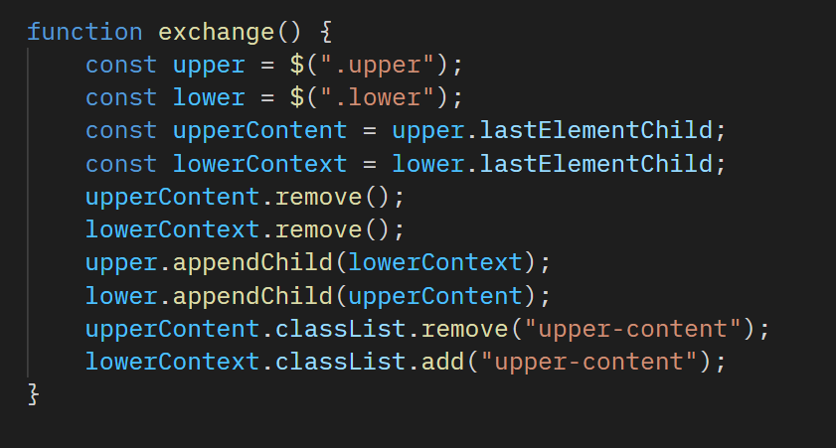

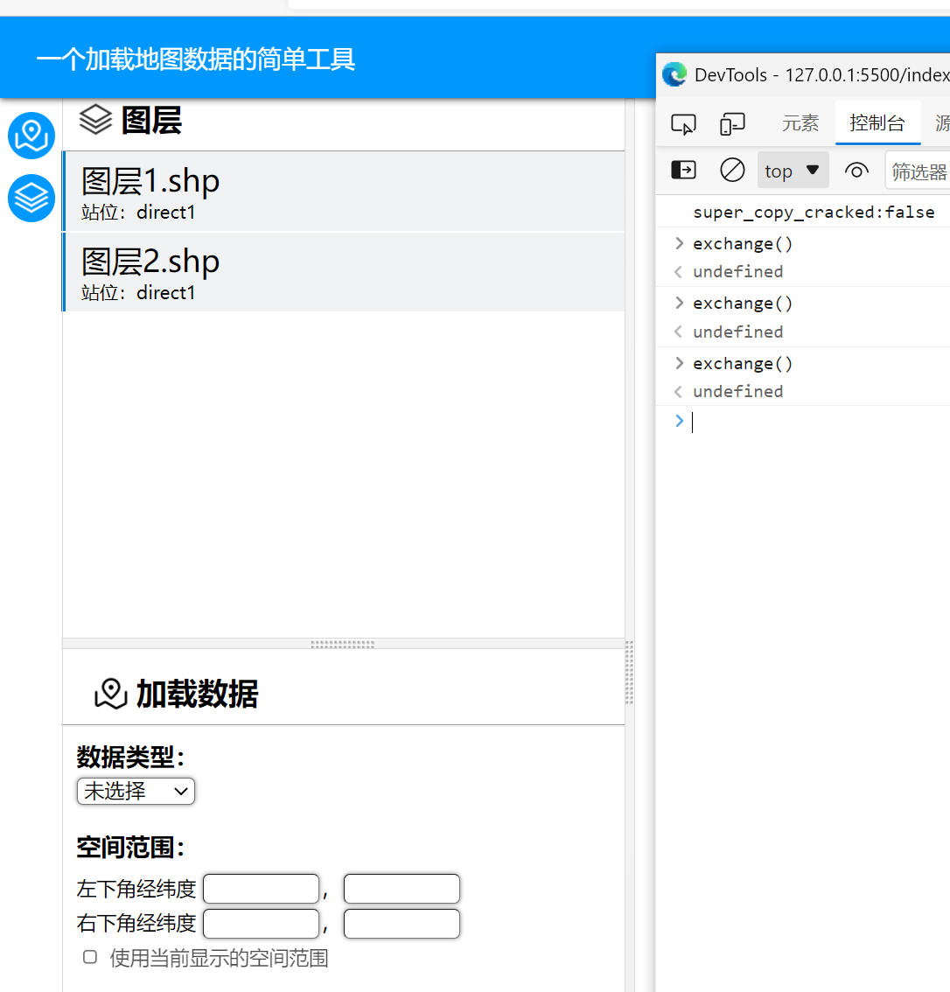

测试一下，功能正常。然后分类讨论工具的状态（在上面/在下面、显示/不显示、当前有一个工具/当前有两个工具/无工具），写一个通用切换函数。实现效果：

无工具，加载该工具；

一个工具，加载/关闭该工具；

两个工具，关闭该工具/覆盖下方工具。覆盖下方工具需要至少三个工具，这里先略过。到这里已经有了工具的概念，因此导航标题由“工具”改为“工具组”（笑）。

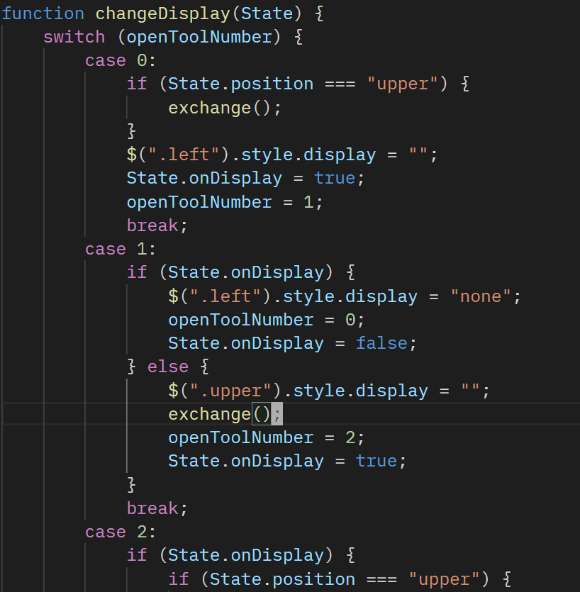

写了一气后顺利实现。不过这里的实现方式是完全基于两个工具的前提条件的，如果有三个及以上工具需要大改。此处不便演示。

## 实验结果

由于时间关系，没能实现期望的全部功能（残念），不过已经很好地覆盖了实验要求（可喜可贺）。剩下的部分里，导航栏、主页是为了更好地完善这个简陋的页面，谈不上难度，不做也罢；新增工具主要是增强各部分的通用性和可扩展性，对页面布局和JavaScript函数的写法有很高的要求，页面布局需要重新规划，部分函数需要更加完善，不做可惜。值得高兴的是，实现过程中基本没有遇到大的bug（除了没考虑分辨率和客户端的要求），整个页面的表现还是比较稳定和符合设想的。

总结一下实现：

数据工具：禁用效果；输入提示；提交按钮。

图层工具：显示图层；拖动排列；右键管理。

工具栏：工具的开启关闭。

P.S. 没有加动画是败笔。